**TARIFS GROUPE VALENCE 2024**



**Pourquoi visiter Valence ?**

**La ville portuaire de Valence se trouve sur la côte sud-est de l'Espagne, à l'endroit où le fleuve Túria rejoint la mer Méditerranée. Elle est connue pour sa Cité des arts et des sciences, un ensemble de structures futuristes incluant un planétarium, un océanarium et un musée interactif. Valence compte aussi plusieurs plages, dont certaines sont dans le parc voisin de l'Albufera, une réserve de zones humides avec un lac et des sentiers de randonnée.!**

**Sommaire:**

**Hôtel Eurostars Acteon 4\***

**Hôtel Eurostars Gran Valencia 4\***

**Hôtel Eurostars Rey Don Jaime 4\***

**Hôtel Primus Valencia 4\***

**Transfert et excursions au départ de Valence**

**Hôtel Eurostars Acteon 4* à Valence**

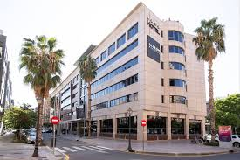 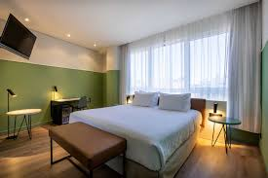 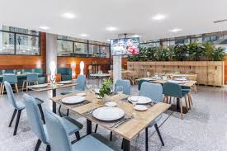

**Prix groupe 2024 (Minimum 20 pax)**

**Du 01.01.24 au 31.03.24 (Sauf du 08.03 au 14.03)**

**Du 01.11.24 au 30.12.24**

**(Du Dimanche au Jeudi)**

En chambre double + petit déjeuner : 32.50 € nets pax nuit

En chambre double + demi-pension : 46.00 € nets pax nuit

En chambre double + pension complète : 60.00 € nets pax nuit

Supplément Single : 26.00 € nets pax nuit

**Du 01.01.24 au 31.03.24 (Sauf du 08.03 au 14.03)**

**Du 01.11.24 au 30.12.24**

**(Vendredi et Samedi)**

En chambre double + petit déjeuner : 38.00 € nets pax nuit

En chambre double + demi-pension : 52.50 € nets pax nuit

En chambre double + pension complète : 67.00 € nets pax nuit

Supplément Single : 32.50 € nets pax nuit

**Du 01.04.24 au 30.06.24**

**Du 01.09.24 au 31.10.24 (Sauf du 18.10 au 19.10)**

**(Du Dimanche au Jeudi)**

En chambre double + petit déjeuner : 40.00 € nets pax nuit

En chambre double + demi-pension : 54.50 € nets pax nuit

En chambre double + pension complète : 69.00 € nets pax nuit

Supplément Single : 34.50 € nets pax nuit

**Du 01.04.24 au 30.06.24**

**Du 01.09.24 au 31.10.24 (Sauf du 18.10 au 19.10)**

**(Vendredi et Samedi)**

**(Minimum 2 nuits)**

En chambre double + petit déjeuner : 48.00 € nets pax nuit

En chambre double + demi-pension : 62.50 € nets pax nuit

En chambre double + pension complète : 77.00 € nets pax nuit

Supplément Single : 42.50 € nets pax nuit

**Du 01.07.24 au 31.08.24**

**(Du dimanche au Jeudi)**

En chambre double + petit déjeuner : 51.50 € nets pax nuit

En chambre double + demi-pension : 66.00 € nets pax nuit

En chambre double + pension complète : 80.00 € nets pax nuit

Supplément Single : 46.00 € nets pax nuit

**Du 01.07.24 au 31.08.24 (Vendredi et Samedi) (Minimum 2 nuits)**

**Du 08.03.24 au 14.03.24**

**Du 18.10.24 au 19.10.24 (Minimum 2 nuits)**

En chambre double + petit déjeuner : 58.00 € nets pax nuit

En chambre double + demi-pension : 72.50 € nets pax nuit

En chambre double + pension complète : 87.00 € nets pax nuit

Supplément Single : 52.50 € nets pax nuit

**Dates on-request :**

Le 24.02

Du 26.02 au 01.03

Du 07.02 au 09.02

Du 15.03 au 19.03

Du 28.03 au 30.03

Du 24.04 au 25.04

Du 15.05 au 18.05

Du 05.06 au 08.06

Du 15.08 au 17.08

Du 16.09 au 18.09

Du 24.09 au 27.09

Du 03.10 au 04.10

Du 18.10 au 20.10

Du 25.10 au 27.10

Du 01.11 au 02.11

Du 07.11 au 09.11

Du 19.11 au 22.11

DU 01.12 au 09.12

Du 30.12 au 31.12

Supplément boissons (1/4 vin + ¼ d’eau) : 3.00 € nets pax service

1 gratuité en ½ double pour chaque 20 pax de paiement

**\*il s´agit de tarif estimatif qui peuvent varier selon si les dates coïncident avec des congrès, séminaires ou autres événements d´importance sur Valence**

**Le site :**

[**https://www.eurostarshotels.com/eurostars-acteon.htm**](https://www.eurostarshotels.com/eurostars-acteon.htm)

**Hôtel Eurostars Gran Valencia 4* à Valence**

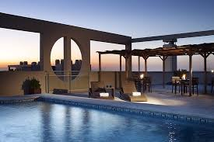 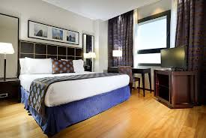 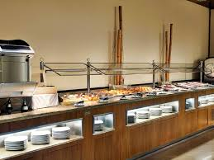

**Prix groupe 2024 (Minimum 20 pax)**

**Du 01.01.24 au 31.03.24 (Sauf du 10.03 au 15.03)**

**Du 01.11.24 au 30.12.24**

**(Du Dimanche au Jeudi)**

En chambre double + petit déjeuner : 40.00 € nets pax nuit

En chambre double + demi-pension : 54.50 € nets pax nuit

En chambre double + pension complète : 69.00 € nets pax nuit

Supplément single : 34.50 € nets pax nuit

**Du 01.01.24 au 31.03.24 (Sauf du 10.03 au 15.03)**

**Du 01.11.24 au 30.12.24**

**(Vendredi et Samedi)**

En chambre double + petit déjeuner : 46.00 € nets pax nuit

En chambre double + demi-pension : 60.00 € nets pax nuit

En chambre double + pension complète : 74.50 € nets pax nuit

Supplément single : 40.00 € nets pax nuit

**Du 10.03.24 au 15.03.24**

**Du 01.07.24 au 31.08.24 (Vendredi et Samedi) (Minimum 2 nuits)**

**Du 18.10.24 au 19.10.24**

En chambre double + petit déjeuner : 63.50 € nets pax nuit

En chambre double + demi-pension : 78.00 € nets pax nuit

En chambre double + pension complète : 92.50 € nets pax nuit

Supplément single : 58.00 € nets pax nuit

**Du 01.04.24 au 30.06.24**

**Du 01.09.24 au 01.11.24 (Sauf du 18.10 au 19.10)**

**(Du Dimanche au Lundi)**

En chambre double + petit déjeuner : 46.00 € nets pax nuit

En chambre double + demi-pension : 60.00 € nets pax nuit

En chambre double + pension complète : 74.50 € nets pax nuit

Supplément single : 40.00 € nets pax nuit

**Du 01.04.24 au 30.06.24**

**Du 01.09.24 au 01.11.24**

**(Du Mardi au Samedi) (Vendredi et Samedi : Minimum 2 nuits)**

En chambre double + petit déjeuner : 58.00 € nets pax nuit

En chambre double + demi-pension : 72.50 € nets pax nuit

En chambre double + pension complète : 87.00 € nets pax nuit

Supplément single : 52.50 € nets pax nuit

**Du 01.07.24 au 31.08.24**

**(Du Dimanche au Jeudi)**

En chambre double + petit déjeuner : 56.00 € nets pax nuit

En chambre double + demi-pension : 70.00 € nets pax nuit

En chambre double + pension complète : 84.50 € nets pax nuit

Supplément single : 50.00 € nets pax nuit

**Dates on-request :**

Le 24.02

Du 26.02 au 01.03

Du 07.02 au 09.02

Du 15.03 au 19.03

Du 28.03 au 30.03

Du 24.04 au 25.04

Du 15.05 au 18.05

Du 05.06 au 08.06

Du 15.08 au 17.08

Du 16.09 au 18.09

Du 24.09 au 27.09

Du 03.10 au 04.10

Du 18.10 au 20.10

Du 25.10 au 27.10

Du 01.11 au 02.11

Du 07.11 au 09.11

Du 19.11 au 22.11

DU 01.12 au 09.12

Du 30.12 au 31.12

Supplément boissons (1/4 vin + ¼ d’eau) : 3.00 € nets pax service

1 gratuité en ½ double pour chaque 20 pax de paiement

**\*il s´agit de tarif estimatif qui peuvent varier selon si les dates coïncident avec des congrès, séminaires ou autres événements d´importance sur Valence**

**Le site :**

[**https://www.eurostarshotels.com/eurostars-gran-valencia.html**](https://www.eurostarshotels.com/eurostars-gran-valencia.html)

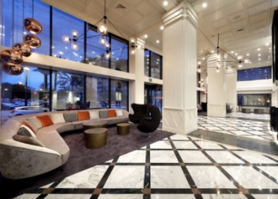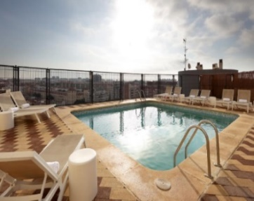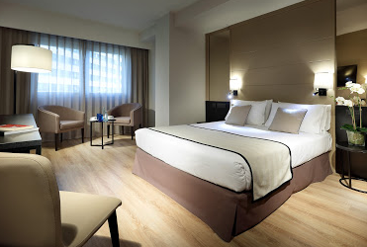**Hôtel Eurostars Rey Don Jaime 4* à Valence**

**Prix groupe 2024 (Minimum 20 pax)**

**Du 01.01.24 au 31.03.24 (Sauf du 08.03 au 14.03)**

**Du 01.11.24 au 30.12.24**

**(Du Dimanche au Jeudi)**

En chambre double + petit déjeuner : 34.50 € nets pax nuit

En chambre double + demi-pension : 49.00 € nets pax nuit

En chambre double + pension complète : 63.50 € nets pax nuit

Supplément single : 29.00 € nets pax nuit

**Du 01.01.24 au 31.03.24**

**Du 01.11.24 au 30.12.24**

**(Vendredi et Samedi)**

En chambre double + petit déjeuner : 41.50 € nets pax nuit

En chambre double + demi-pension : 56.00 € nets pax nuit

En chambre double + pension complète : 70.00 € nets pax nuit

Supplément single : 36.00 € nets pax nuit

**Du 08.03.24 au 14.03.24**

**Du 01.07.24 au 31.08.24 (Vendredi et Samedi)**

**Du 18.10.24 au 19.10.24 (Minimum 2 nuits)**

En chambre double + petit déjeuner : 61.50 € nets pax nuit

En chambre double + demi-pension : 76.00 € nets pax nuit

En chambre double + pension complète : 90.00 € nets pax nuit

Supplément single : 56.00 € nets pax nuit

**Du 01.04.24 au 30.06.24**

**Du 01.09.24 au 31.10.24**

**(Du Dimanche au Jeudi)**

En chambre double + petit déjeuner : 43.50 € nets pax nuit

En chambre double + demi-pension : 58.00 € nets pax nuit

En chambre double + pension complète : 72.50 € nets pax nuit

Supplément single : 38.00 € nets pax nuit

**Du 01.04.24 au 30.06.24**

**Du 01.09.24 au 31.10.24**

**(Du Vendredi au Samedi)**

**(Minimum 2 nuits)**

En chambre double + petit déjeuner : 51.50 € nets pax nuit

En chambre double + demi-pension : 66.00 € nets pax nuit

En chambre double + pension complète : 80.00 € nets pax nuit

Supplément single : 46.00 € nets pax nuit

**Du 01.07.24 au 31.08.24**

**(Du Dimanche au Jeudi)**

En chambre double + petit déjeuner : 54.50 € nets pax nuit

En chambre double + demi-pension : 69.00 € nets pax nuit

En chambre double + pension complète : 83.50 € nets pax nuit

Supplément single : 49.00 € nets pax nuit

Supplément boissons (1/4 vin + ¼ d’eau) : 3.00 € nets pax service

1 gratuité en ½ double pour chaque 20 pax de paiement

**Dates on request :**

Du 07.02 au 09.02

Du 24.02 au 01.03

Du 15.03 au 19.03

Du 28.03 au 30.03

Du 24.04 au 25.04

Du 15.05 au 18.05

Du 05.06 au 08.06

Du 15.08 au 17.08

Du 16.09 au 18.09

Du 24.09 au 27.09

Du 18.10 au 20.10

Du 25.10 au 27.10

Du 01.11 au 02.11

Du 07.11 au 09.11

Du 19.11 au 22.11

Du 30.12 au 31.12

**\*il s´agit de tarif estimatif qui peuvent varier selon si les dates coïncident avec des congrès, séminaires ou autres événements d´importance sur Valence**

**Le site :**

<https://www.eurostarshotels.com/eurostars-rey-don-jaime.html>

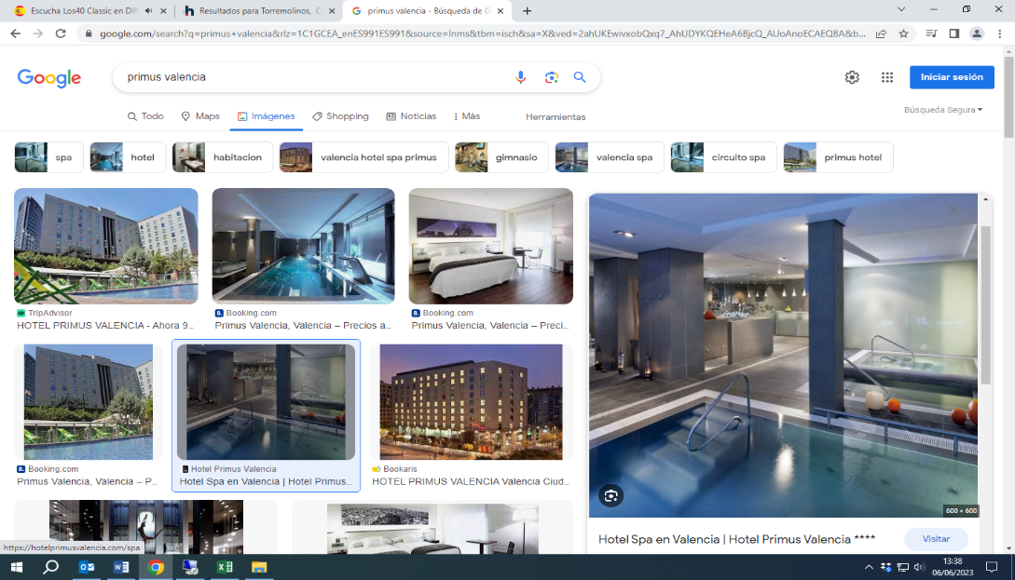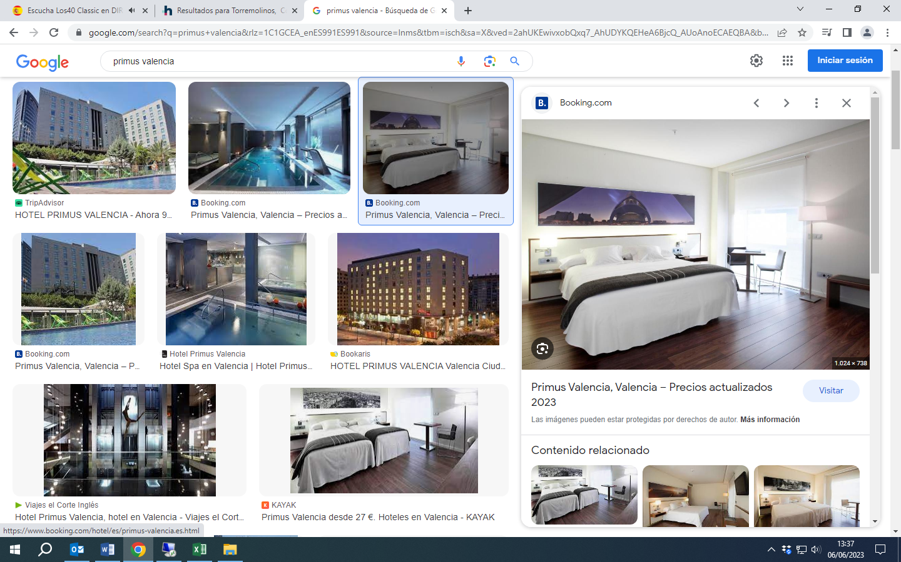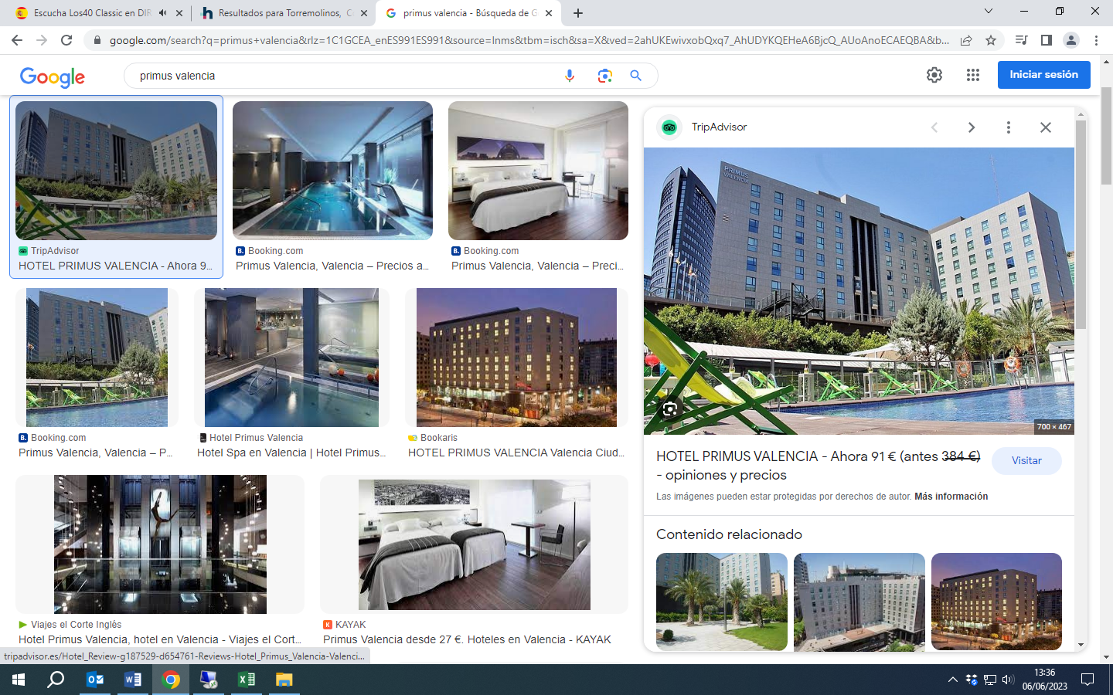**Hôtel Primus Valencia 4* à Valence**

**Prix groupe 2024 (Minimum 20 pax)**

**Du 01.01.24 au 30.12.24**

En chambre double + petit déjeuner : 67.00 € nets pax nuit

En chambre double + demi-pension : 94.50 € nets pax nuit

En chambre double + pension complète : 122.50 € nets pax nuit

Supplément single : 50.00 € nets pax nuit

1 gratuité en ½ double pour chaque 20 pax de paiement

**\*il s´agit de tarif estimatif qui peuvent varier selon si les dates coïncident avec des congrès, séminaires ou autres événements d´importance sur Valence**

**Le site :**

<https://www.eurostarshotels.com/eurostars-rey-don-jaime.html>

**Transfert et excursions au départ de Valence**

**Prix groupe 2024**

**Transfert de l´aéroport de Valence - Valence avec Assistance**

Base 50 pax : 10.50 € net pax trajet

Base 45 pax : 11.50 € net pax trajet

Base 40 pax : 12.50 € net pax trajet

Base 35 pax : 14.50 € net pax trajet

Base 30 pax : 17.00 € net pax trajet

Base 25 pax : 20.50 € net pax trajet

Base 20 pax : 24.50 € net pax trajet

**Visite guidée Panoramique de Valence – (durée 3h00) - avec guide francophone et bus privatif.**

Base 50 pax : 13.00 € net pax

Base 45 pax : 14.00 € net pax

Base 40 pax : 16.00 € net pax

Base 35 pax : 18.00 € net pax

Base 30 pax : 21.50 € net pax

Base 25 pax : 25.50 € net pax

Base 20 pax : 30.50 € net pax

Départ de votre hôtel pour la découverte de Valence, troisième ville par population d’Espagne avec 1.800.000 habitants dans la métropole : Panoramique de la cité des Sciences, chef d’œuvre de l’architecte local Santiago Calatrava, le port de Valence, un de plus importants de l’Espagne et promenade à pied dans le centre historique de Valence afin de découvrir la ville avec l’ambiance des fêtes de Fallas et ses monuments.

Retour à l´hôtel

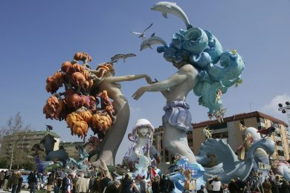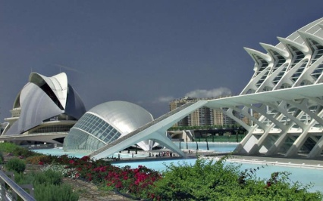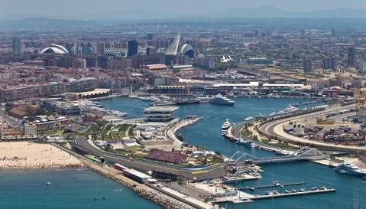Durée : 3h00

**Visite de Valence avec guide local et transport –demi-journée (durée 03H30): entrée incluse à la** **Cathédrale et à la Lonja de la Seda**

Base 50 pax : 28.50 € net pax

Base 45 pax : 30.00 € net pax

Base 40 pax : 32.50 € net pax

Base 35 pax : 36.00 € net pax

Base 30 pax : 40.00 € net pax

Base 25 pax : 41.00 € net pax

Base 20 pax : 42.00 € net pax

Départ de votre hôtel pour la visite de Valence.

## Panoramique de la cité de la Sciences et continuation pour réaliser les 2 visites avec entrées incluses : la Cathédrale et la Lonja de la Seda

## Place du marché Lonja de la Seda (Halles de la Soie)

L ’un des plus grands marchés d’Europe, le [Mercado Central](http://www.visitvalencia.com/fr/que-visiter-valencia/monuments/liste-des-monuments/monument/7809), situé à l’intérieur d’un joyau de l’architecture pré-moderniste, et entrez dans l’un des édifices les plus représentatifs de l’art gothique civil en Europe, la [Lonja de la Seda](http://www.visitvalencia.com/fr/que-visiter-valencia/monuments/liste-des-monuments/monument/7807), déclarée patrimoine de l’humanité par l’UNESCO. Ce sont là 21 siècles d’histoire en plein cœur de la ville et des trésors patrimoniaux tels que la [Cathédrale](http://www.visitvalencia.com/fr/que-visiter-valencia/monuments/liste-des-monuments/monument/7791) de Valence, le clocher du [Miguelete](http://www.visitvalencia.com/fr/que-visiter-valencia/monuments/liste-des-monuments/monument/7781), la [Basilique](http://www.visitvalencia.com/fr/que-visiter-valencia/monuments/liste-des-monuments/monument/7788) de la Vierge ou [l’Almoina](http://www.visitvalencia.com/fr/que-visiter-valencia/musees/museum/8919).

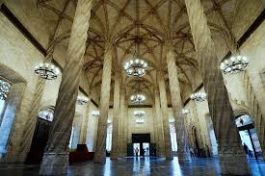[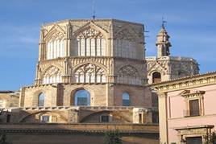](http://upload.wikimedia.org/wikipedia/commons/8/84/Cimbori_almoina_abril_1.jpg)

**Visite de Valence avec guide local et transport –demi-journée (durée 03H30): entrée incluse à la** **Cathédrale et au Musée de la Céramique Gonzalez Marti.**

Base 50 pax : 29.50 € net pax

Base 45 pax : 31.00 € net pax

Base 40 pax : 33.50 € net pax

Base 35 pax : 36.50 € net pax

Base 30 pax : 40.50 € net pax

Base 25 pax : 46.50 € net pax

Base 20 pax : 47.50 € net pax

Départ de votre hôtel pour la visite de Valence.

**Panoramique de la cité de la Sciences et continuation pour réaliser les 2 visites avec entrées incluses : la Cathédrale et le Musée de Céramique Gonzalez Marti**

Ce sont là 21 siècles d’histoire en plein cœur de la ville et des trésors patrimoniaux tels que la [Cathédrale](http://www.visitvalencia.com/fr/que-visiter-valencia/monuments/liste-des-monuments/monument/7791) de Valence, le clocher du [Miguelete](http://www.visitvalencia.com/fr/que-visiter-valencia/monuments/liste-des-monuments/monument/7781), la [Basilique](http://www.visitvalencia.com/fr/que-visiter-valencia/monuments/liste-des-monuments/monument/7788) de la Vierge ou [l’Almoina](http://www.visitvalencia.com/fr/que-visiter-valencia/musees/museum/8919).

**Visite du Musée National de Céramique Gonzalez Marti, ancienne résidence des Marquis de Dos Aguas du XVIIIème siècle**. **Il possède une importante collection de céramique, comprenant des pièces préhistoriques, romaines, grecques et arabes. Les œuvres contemporaines, certaines signées Picasso, sont également nombreuses. Son fonds constitue en outre un échantillon représentatif de la tradition céramique de localités telles que Manises, Paterna et Alcora.**

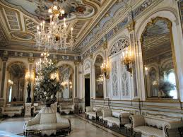[](http://upload.wikimedia.org/wikipedia/commons/8/84/Cimbori_almoina_abril_1.jpg)

**Excursion Gandía avec guide et transport - demi-journée (durée 4h00) : entrée incluse au Palais Ducal**

Base 50 pax : 28.00 € net pax

Base 45 pax : 29.00 € net pax

Base 40 pax : 31.50 € net pax

Base 35 pax : 34.00 € net pax

Base 30 pax : 38.00 € net pax

Base 25 pax : 43.00 € net pax

Base 20 pax : 49.00 € net pax

Départ de votre hôtel vers Gandía. Découverte du centre historique de la ville, la Collégiale Santa Maria, église de style gothique, ancienne université. Visite guidée du **Palais Ducal** (**entrée incluse**) résidence de l’IVème Duc de Gandía, François de Borja. Six siècles d’histoire du Palais des Borja à travers les différentes salles de style gothique, baroque, roman ou néoclassique, galerie dorée, salon des couronnes. Retour à l’hotel.

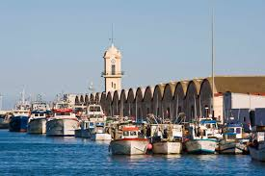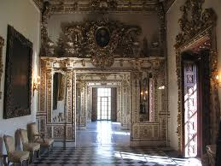

**Visite de Valence avec guide local et transport – journée complète + déjeuner inclus : entrée incluse à la** **Cathédrale, à la Lonja de la Seda, au musée de la Céramique et au musée Fallero**

Base 50 pax : 73.00 € net pax

Base 45 pax : 76.00 € net pax

Base 40 pax : 80.50 € net pax

Base 35 pax : 85.50 € net pax

Base 30 pax : 93.00 € net pax

Base 25 pax : 94.00 € net pax

Base 20 pax : 96.00 € net pax

Départ de votre hôtel pour la visite de Valence

## Panoramique de la cité de la Sciences et continuation pour réaliser les 2 visites avec entrées incluses : la Cathédrale et la Lonja de la Seda

## Place du marché en Lonja de la Seda (Halles de la Soie)

L ’un des plus grands marchés d’Europe, le [Mercado Central](http://www.visitvalencia.com/fr/que-visiter-valencia/monuments/liste-des-monuments/monument/7809), situé à l’intérieur d’un joyau de l’architecture pré-moderniste, et entrez dans l’un des édifices les plus représentatifs de l’art gothique civil en Europe, la [Lonja de la Seda](http://www.visitvalencia.com/fr/que-visiter-valencia/monuments/liste-des-monuments/monument/7807), déclarée patrimoine de l’humanité par l’UNESCO. Ce sont là 21 siècles d’histoire en plein cœur de la ville et des trésors patrimoniaux tels que la [Cathédrale](http://www.visitvalencia.com/fr/que-visiter-valencia/monuments/liste-des-monuments/monument/7791) de Valence, le clocher du [Miguelete](http://www.visitvalencia.com/fr/que-visiter-valencia/monuments/liste-des-monuments/monument/7781), la [Basilique](http://www.visitvalencia.com/fr/que-visiter-valencia/monuments/liste-des-monuments/monument/7788) de la Vierge ou [l’Almoina](http://www.visitvalencia.com/fr/que-visiter-valencia/musees/museum/8919).

Déjeuner en cours de visite.

Continuation de la visite guidée : Musée de la Céramique Gonzalez Marti et musée des Fallas. Visite du Musée National de Céramique Gonzalez Marti, ancienne résidence des Marquis de Dos Aguas du XVIIIème siècle. Il possède une importante collection de céramique, comprenant des pièces préhistoriques, romaines, grecques et arabes. Les œuvres contemporaines, certaines signées Picasso, sont également nombreuses. Son fonds constitue en outre un échantillon représentatif de la tradition céramique de localités telles que Manises, Paterna et Alcora.

Musée des Fallas : Les Sauvés du feu, Les ninots graciés chaque année par vote populaire sont exposés dans ce musée. Le musée est installé dans une ancienne auberge. Il expose la collection formée par toutes les figures graciées du feu par vote populaire depuis 1934. On peut aussi y voir des affiches des Fallas et des photographies sur les thèmes falleros. Une vidéo explicative sur la fête des **Fallas** complète la visite du musée.





**Visite guidée de Valence + Océanographique –journée complète avec guide, transport et déjeuner : entrées incluses au musée de la Céramique et à l’Océanographique**

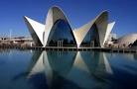Base 50 pax : 93.50 € net pax

Base 45 pax : 96.50 € net pax

Base 40 pax : 101.00 € net pax

Base 35 pax : 106.00 € net pax

Base 30 pax : 113.50 € net pax

Base 25 pax : 114.50 € net pax

Base 20 pax : 116.50 € net pax

Départ de votre hôtel pour la visite de Valencia. Panoramique de la Cité des Arts et des Sciences (CAC).

Le CAC est un immense complexe culturel qui s'articule désormais autour de six grandes constructions, un cinéma IMAX, un musée des sciences, une promenade sur un jardin suspendu, un aquarium, un opéra et une agora. Si la Cité des Arts et des Sciences de Valence est indissociable du nom de la ville de Valencia, elle l'est également du nom de son concepteur Santiago Calatrava à tel point que les valenciens certains aiment à l'appeler la Cité Calatrava ou, mieux encore, Calatravaland.  
Nous visiterons l’**Océanographique**, le plus grand aquarium d'Europe conçu par Felix Candella

Déjeuner dans un restaurant à Valence.

Continuation de la visite de Valencia avec la découverte du centre historique et le musée de la Céramique, ancienne résidence des Marquis de Dos Aguas du XVIIIème siècle. Il possède une importante collection de céramique, comprenant des pièces préhistoriques, romaines, grecques et arabes. Les œuvres contemporaines, certaines signées Picasso, sont également nombreuses. Son fonds constitue en outre un échantillon représentatif de la tradition céramique de localités telles que Manises, Paterna et Alcora.

**Visite guidée de Valence + Parc naturel de l’Albufera de Valence – avec déjeuner et promenade en bateau - avec guide francophone et bus privatif. Entrée incluse à la Cathédrale et au musée de la Céramique**

Base 50 pax : 73.00 € net pax

Base 45 pax : 75.00 € net pax

Base 40 pax : 78.50 € net pax

Base 35 pax : 82.00 € net pax

Base 30 pax : 87.50 € net pax

Base 25 pax : 95.00 € net pax

Base 20 pax : 104.00 € net pax

Départ de votre hôtel pour visite avec guide local de la Cathédrale de Valencia et le musée de la Céramique

Ce sont là 21 siècles d’histoire en plein cœur de la ville et des trésors patrimoniaux tels que la [Cathédrale](http://www.visitvalencia.com/fr/que-visiter-valencia/monuments/liste-des-monuments/monument/7791) de Valence, le clocher du [Miguelete](http://www.visitvalencia.com/fr/que-visiter-valencia/monuments/liste-des-monuments/monument/7781), la [Basilique](http://www.visitvalencia.com/fr/que-visiter-valencia/monuments/liste-des-monuments/monument/7788) de la Vierge ou [l’Almoina](http://www.visitvalencia.com/fr/que-visiter-valencia/musees/museum/8919).

Visite du Musée National de Céramique Gonzalez Marti, ancienne résidence des Marquis de Dos Aguas du XVIIIème siècle. Il possède une importante collection de céramique, comprenant des pièces préhistoriques, romaines, grecques et arabes. Les œuvres contemporaines, certaines signées Picasso, sont également nombreuses. Son fonds constitue en outre un échantillon représentatif de la tradition céramique de localités telles que Manises, Paterna et Alcora.

Continuation vers le Parc Naturel de L’Albufera.  [site naturel](http://fr.wikipedia.org/wiki/Liste_des_parcs_naturels_d%27Espagne)  situé à dix [kilomètres](http://fr.wikipedia.org/wiki/Kilom%C3%A8tre) au sud de [Valence](http://fr.wikipedia.org/wiki/Valence_(Espagne)), dans l'[Horta](http://fr.wikipedia.org/wiki/Horta_de_Valence), autour de l'Albufera (de l'[arabe](http://fr.wikipedia.org/wiki/Arabe) al-buhayra, *la petite mer*), une [lagune](http://fr.wikipedia.org/wiki/Lagune) en bordure de la [Méditerranée](http://fr.wikipedia.org/wiki/M%C3%A9diterran%C3%A9e), avec laquelle elle communique. L'Albufera formait une baie, dans l'[Antiquité](http://fr.wikipedia.org/wiki/Antiquit%C3%A9), mais fut colmatée par les sédiments des fleuves [Júcar](http://fr.wikipedia.org/wiki/J%C3%BAcar) et [Turia](http://fr.wikipedia.org/wiki/Turia" \o "Turia), qui la séparèrent de la mer à l'époque romaine. La superficie du lac était alors d'environ trente [hectares](http://fr.wikipedia.org/wiki/Hectares), mais, au fil des ans, cette surface s'est restreinte par la création de zones destinées, en particulier, à la [riziculture](http://fr.wikipedia.org/wiki/Riziculture). Elle s'étend sur 21 120 [ha](http://fr.wikipedia.org/wiki/Ha) et abrite une grande variété d'espèces aquatiques, animales et végétales, ainsi qu'une multitude d'oiseaux.

Déjeuner typique dans un restaurant à El Palmar

**Promenade en bateau** dans la lagune, visite extérieure d’une « barraca » ou maison typique de la région

Retour à l´hôtel

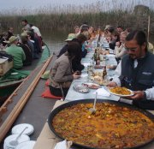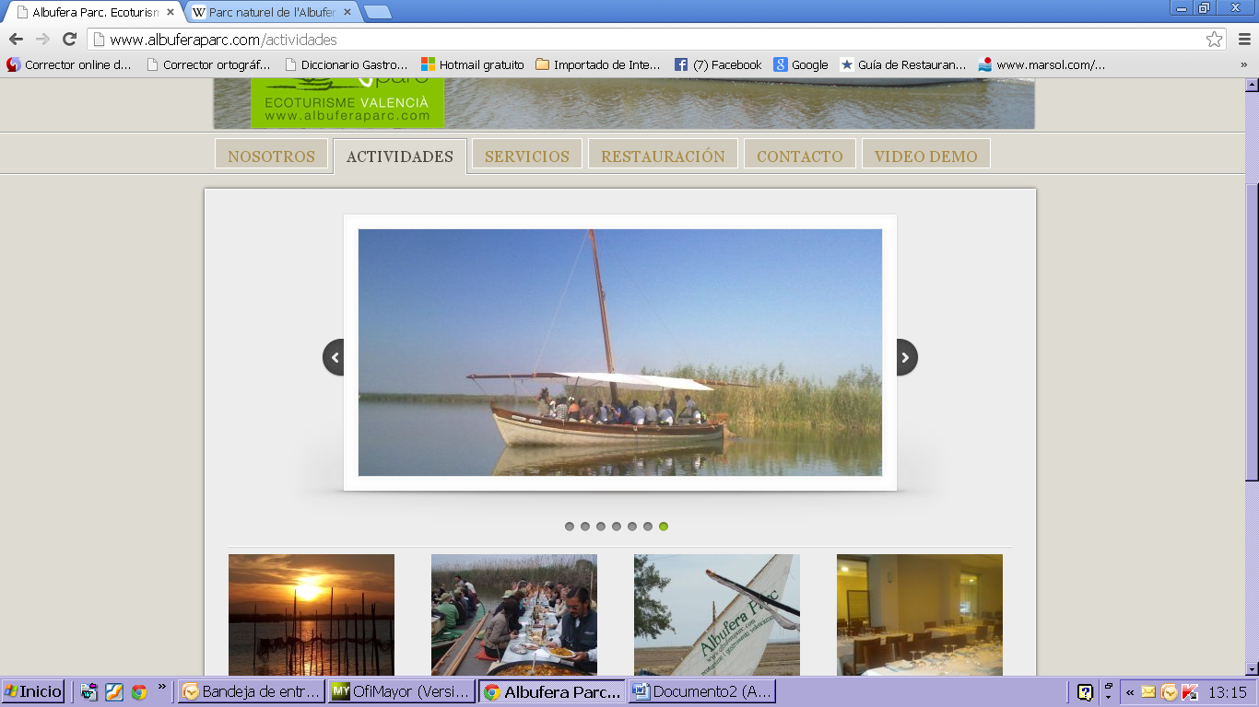

**Excursion Alicante + Elche avec guide et transport - journée complète avec déjeuner : entrées incluses au Château de Santa Barbara et Cathédrale de S. Nicolas à Alicante et au Huerto del Cura à Elche**

Base 50 pax : 60.50 € net pax

Base 45 pax : 63.00 € net pax

Base 40 pax : 66.50 € net pax

Base 35 pax : 71.00 € net pax

Base 30 pax : 77.00 € net pax

Base 25 pax : 85.50 € net pax

Base 20 pax : 96.50 € net pax

Départ de votre hôtel vers Alicante. Visite du Château de Santa Barbara qui domine Alicante et son port. Découverte de la ville, de sa promenade, l’une des plus belles d’Espagne, Hôtel de ville, Cathédrale San Nicolas de Bari.

Continuation vers Elche. Cette ville conserve d’importants vestiges de son passé musulman et de l’architecture baroque. Sa palmeraie (la plus grande d’Europe) est classée au Patrimoine mondial de l’Unesco. Continuation vers Elche.

Déjeuner dans un restaurant d’Elche.

Après-midi : visite du **Huerto del** **Cura**, magnifique jardin botanique avec plus de 1.000 palmiers dattiers (**entrée incluse**).

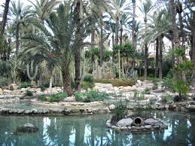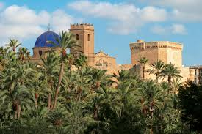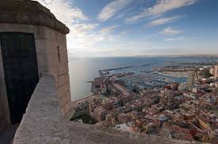

**Diner Flamenco Tablao La Buleria (seulement vendredi et samedi)**

Base 50 pax : 98.00 € net pax

Base 45 pax : 99.00 € net pax

Base 40 pax : 101.00 € net pax

Base 35 pax : 103.50 € net pax

Base 30 pax : 106.50 € net pax

Base 25 pax : 111.00 € net pax

Base 20 pax : 116.00 € net pax